Брестская крепость: история сооружения и современный мемориальный комплекс.
Брестская крепость -уникальное фортификационное сооружение в Белоруссии, важнейший памятник второй мировой войны, символ героического сопротивления и выдающегося мужества её защитников. Хочу показать фото своего посещения мемориального комплекса «Брестская крепость-герой» в Белоруссии. Это место обладает какой-то непередаваемой мощью и силой. Я уверен, что изучать историю нужно не только по учебникам, а ещё посещать подобные места. Тогда появляется интерес узнать, понять и запомнить все исторические события, которые происходили в этом месте. Фото на странице ВКонтакте https://vk.com/id592790518 (профиль Сергей Викторович).

История Брестской крепости

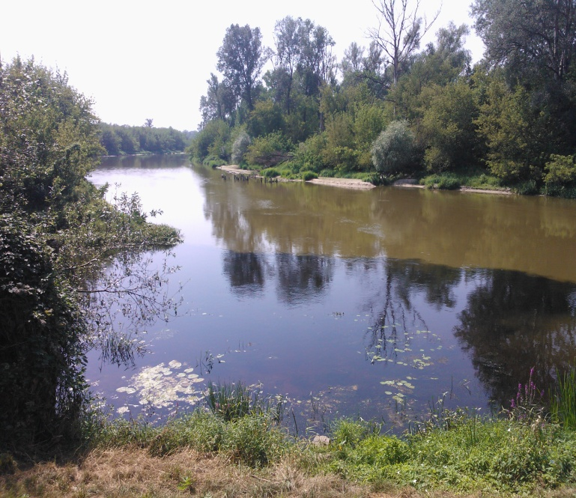
Там, где сегодня находится Брестская крепость, раньше был город Берестье. Расположенный на стыке литовских, польских и русских земель, он всегда играл важную стратегическую роль. Город возвели на мысе, который образовали реки Западный Буг и Муховец (на фото слияние эти двух рек воды, которых некоторое время текут не смешиваясь).
В древности реки были основными коммуникациями для торговцев. Поэтому Берестье процветало в экономическом плане. Но расположение на самой границе влекло и опасности. Город часто переходил от одного государства к другому. Его многократно осаждали и захватывали поляки, литовцы, немецкие рыцари, шведы, крымские татары и войска русского царства.

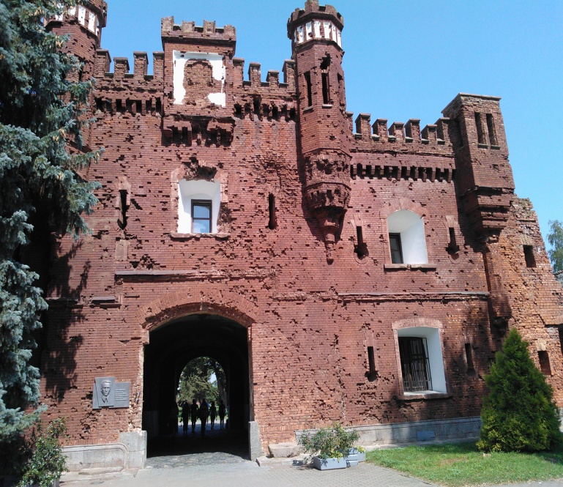
История современной Брестской крепости берёт начало в имперской России. Она была построена по приказу императора Николая I. Укрепление находилось в важной точке – на кратчайшем сухопутном маршруте из Варшавы в Москву. Эта постройка представляла собой двухэтажное здание, в котором разместилось 500 казематов. Там могло находиться одновременно 12 тысяч человек. Стены двухметровой толщины надёжно защищали их от любого существовавшего в XIX веке оружия. Ещё три острова создали искусственно, используя воды реки Муховец и рукотворную систему рвов. На них расположились дополнительные укрепления: Кобринское, Волынское и Тереспольское. Первый камень крепости был заложен 1 июня 1836 года, а 26 апреля 1842 года над ней в торжественной обстановке взвился крепостной штандарт. На тот момент это было одно из лучших оборонительных сооружений в стране.
Современный мемориальный комплекс.
Брестская крепость получила звание Героя (наряду с Городами-Героями), и её оборона стала одним из символов подвига советских войск. В наше время она превращена в большой мемориал, где крепостные стены до сих пор хранят следы войны. Крепость расположена в стороне от городской застройки, и вплотную прилегает к границе с Польшей.

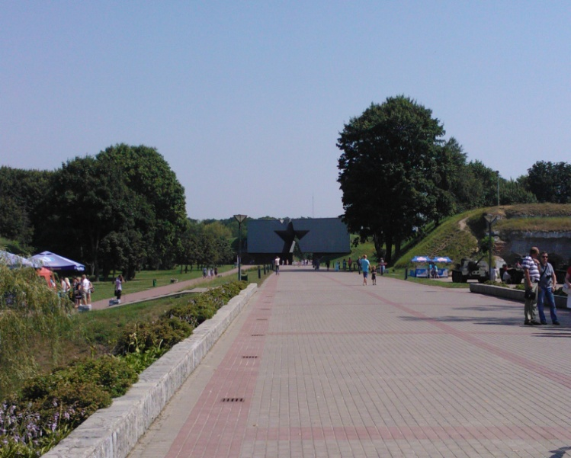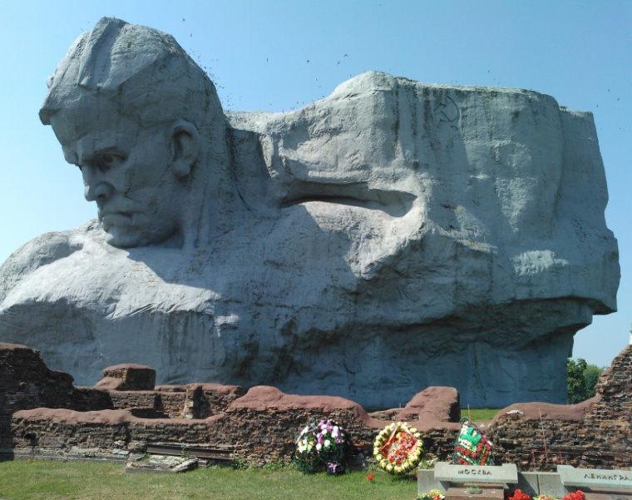
Центральный вход в мемориал Скульптура "Мужество"

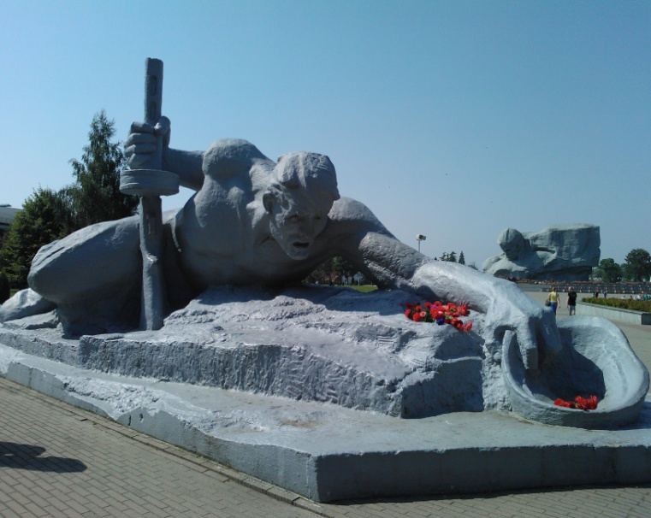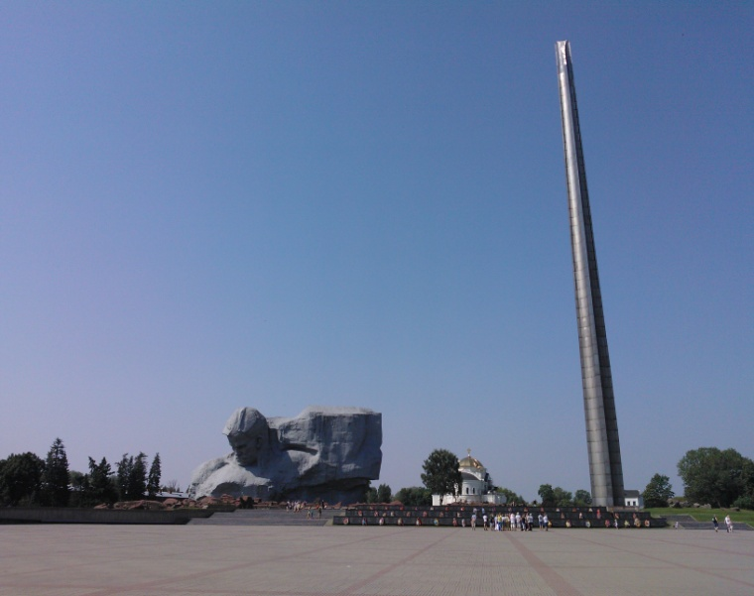
Скульптура "Жажда" Штык – обелиск
Брестская крепость - «Это один из уникальных случаев в истории войны, когда стратегические и тактические интересы ушли на второй план, а на первый выдвинулись личные качества людей и воинский долг» - примерно так военные историки оценивают подвиг защитников Брестской крепости впервые дни Великой Отечественной войны. Что бы это осознать рекомендую посмотреть художественный фильм «Брестская крепость» (ссылка в YouTube https://youtu.be/l7LjEdFbnTQ ).

